Плеско Виктор, 3 курс, 12 группа

Лабораторная работа №3

Основы обработки цифровых изображений

При открытии приложения в панели управления сверху доступна кнопка «File» -> «Open». После нажатия откроется диалоговое окно, в котором нужно выбрать изображения. (В папке «Images» в папке проекта есть доступные изображения).   
После того как мы отроем изображения автоматически начнется загрузка изображения и обработка (сегментация изображения, перевод изображения в черно-белое). Прогресс обработки можно увидеть на заголовке окна, где при открытии приложения будет написано «Image Processing». После того как обработка завершится появится надпись «Processing complite!».  
Также с помощью ползунка есть возможность изменять сегментацию.  
В приложении также доступна морфологическая обработка, а именно: дилатация (Dilatation), эрозия (Erosia), размыкание (Disconnect), замыкание (Closing). Процесс выполнения таже отображается в заголовке окна. Также есть возможность выбора структурного элемента, но чем он больше, тем дольше выполняется приложения.

Пример работы:

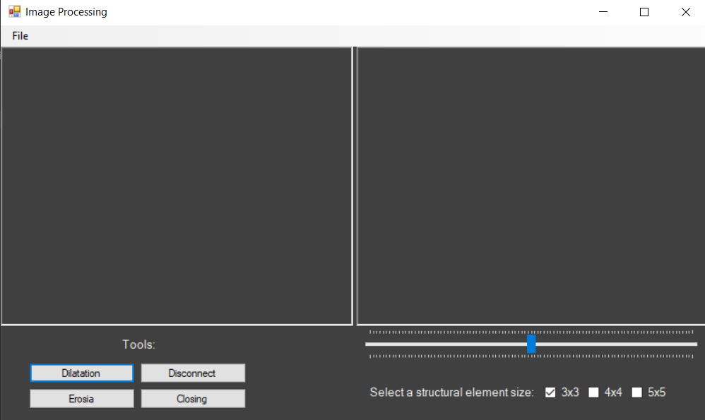

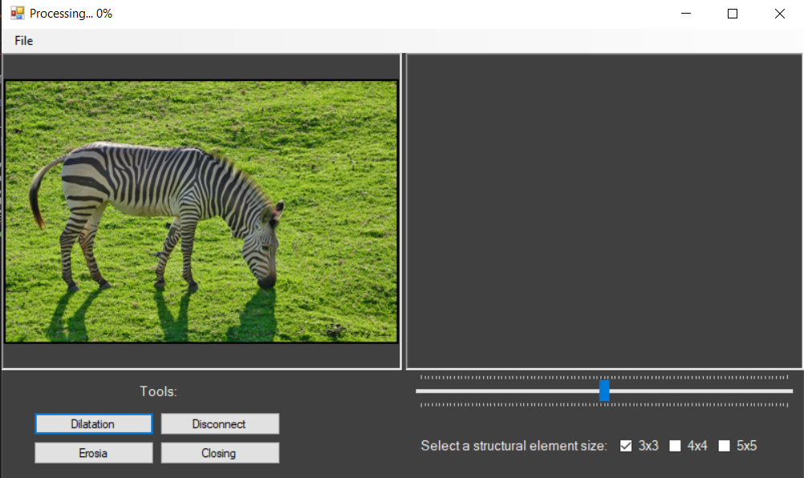

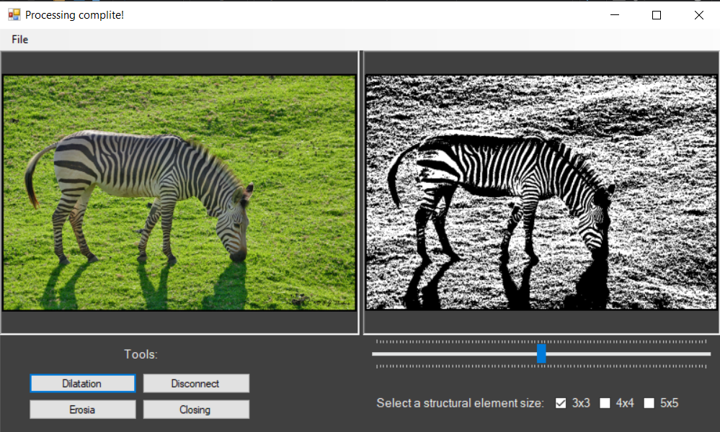

Эрозия:

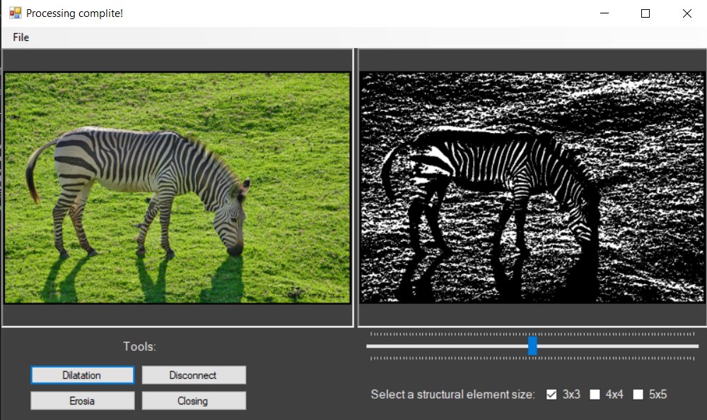

Дилатация:

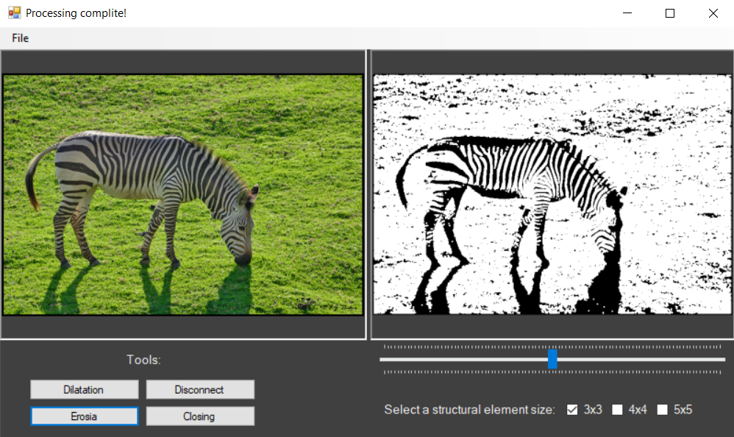

Размыкание:

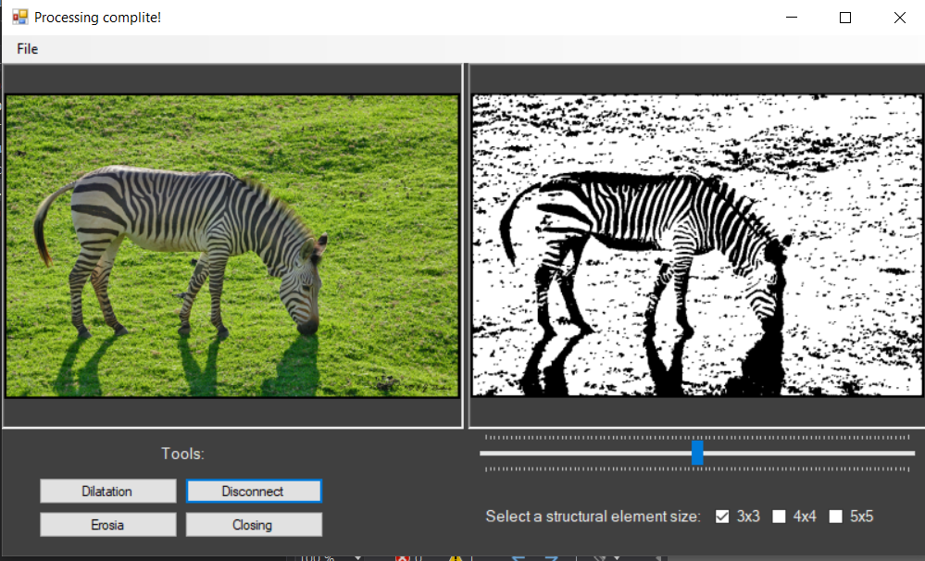

Замыкание:

